
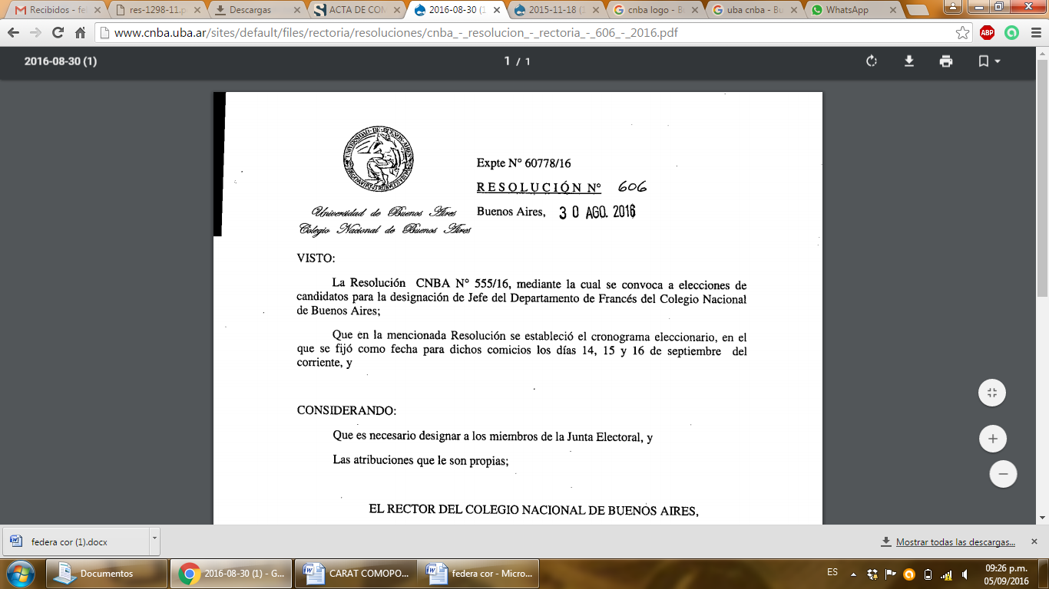

Fecha: / /20
CARTA COMPROMISO
Informo mi total adecuación y conformidad con el reglamento establecido para el Programa Federados. Soy consciente de lo que implica el proyecto y sus consecuencias.
Me comprometo a aportar todo documento relacionado con el programa, a llevar un registro verídico de mi asistencia al club donde realizo mi actividad deportiva, a informar -en un plazo inferior a 5 (cinco) días hábiles- mi desafiliación de la federación a la que pertenezco si esto ocurriera y a informar de inmediato cualquier otra situación que lo amerite.
Adhiriendo a la presente carta renuncio a mi derecho de cualquier acción contra la institución si la decisión que esta tomare no fuera la que yo deseare.
……………………………………………….
Firma del Padre, Madre o Tutor
…………………………………………………………………………………………
Aclaración del Padre, Madre o Tutor
………………………………...........................
DNI del Padre, Madre o Tutor

……………………………………………….
Firma del alumno
…………………………………………………………………………………………
Aclaración del alumno
………………………………...........................
DNI del alumno

Curso: ................... División: ........................ Turno
Actividad actual en Educación Física: ............................................
Horario actual de cursada: ........................... y ............................... de ............ a ...............
La Comunidad del Colegio Nacional de Buenos Aires se rige por las normas jurídicas del país, por las normas de la Universidad de Buenos Aires y por principios de integridad académica que excluyen, por definición cualquier conducta de engaño y/o falsificación.

